תרגיל מסכם צד לקוח Angular 7
מטרת התרגיל – בניית צד לקוח מלא הכולל שימוש בטכנולוגיות צד לקוח ובפרט HTML5, CSS3, Bootstrap3/4, Angular 7.
להלן מבנה דף הבית:
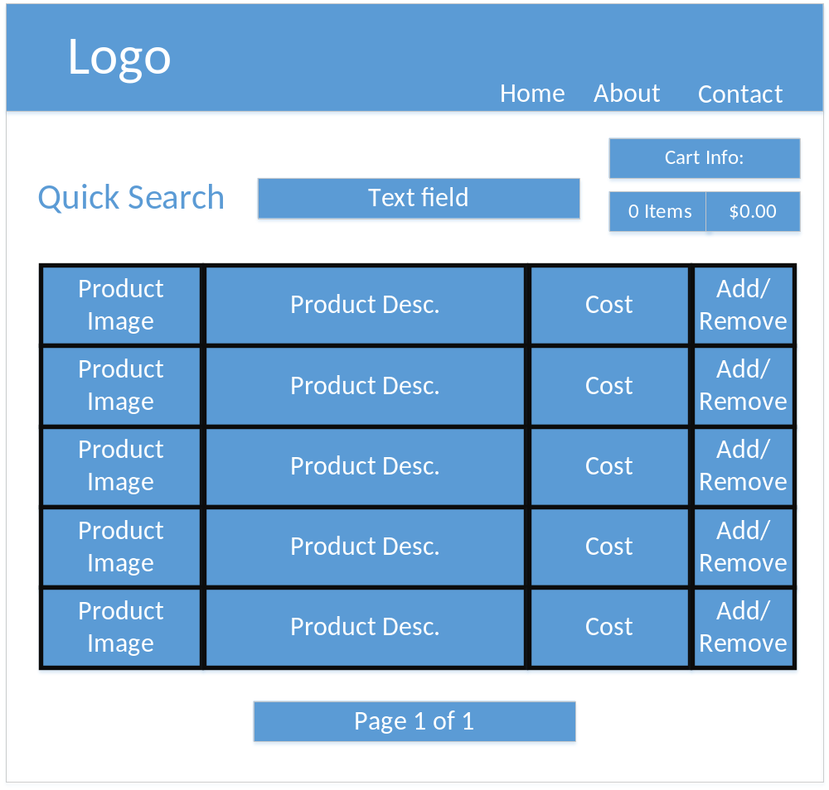

משימות לביצוע:
- יש לבנות את דף הבית כפי שמופיע לעיל. כל האתר חייב להיות מבוסס על טכנולוגיות HTML 5, CSS3 , Angular 7 והאתר חייב להיות ריספונסיבי.
- דף הבית כולל הצגה של כל הפריטים הקיימים בחנות. בראש הדף יש לייצור תפריט ניווט. תפריט הניווט כולל את התפריטים הבאים:
  - Home – תפריט שיאפשר חזרה לדף הבית
  - About – תפריט שיאפשר צפייה בדף הכולל טקסט על האתר – יש לייצר דף כזה.
  - Contact – תפריט שיוביל את המשתמש לדף יצירת קשר – יש לייצר דף כזה עם שימוש בולידציות.
- בראש הדף, קיימת תיבת טקסט שתאפשר למשתמש לבצע חיפוש.
- בכל הוספה של פריט לעגלת הקניות, יעודכנו מספר הפריטים והעלות בהתאם. יש לבצע את הוספת הפריטים לעגלת הקניות באופן אסינכרוני. (לבחירתך המימוש האסינכרוני)
- בדף הבית עליך להוסיף דפדוף כך שבכל דף יופיעו 5 מוצרים. בחלק זה עליך ללמוד כיצד לממש Paging – ישנם ספריות מוכנות באינטרנט – חלק מהלימוד זה לחפש ספריות ולממש אותן.

דף About
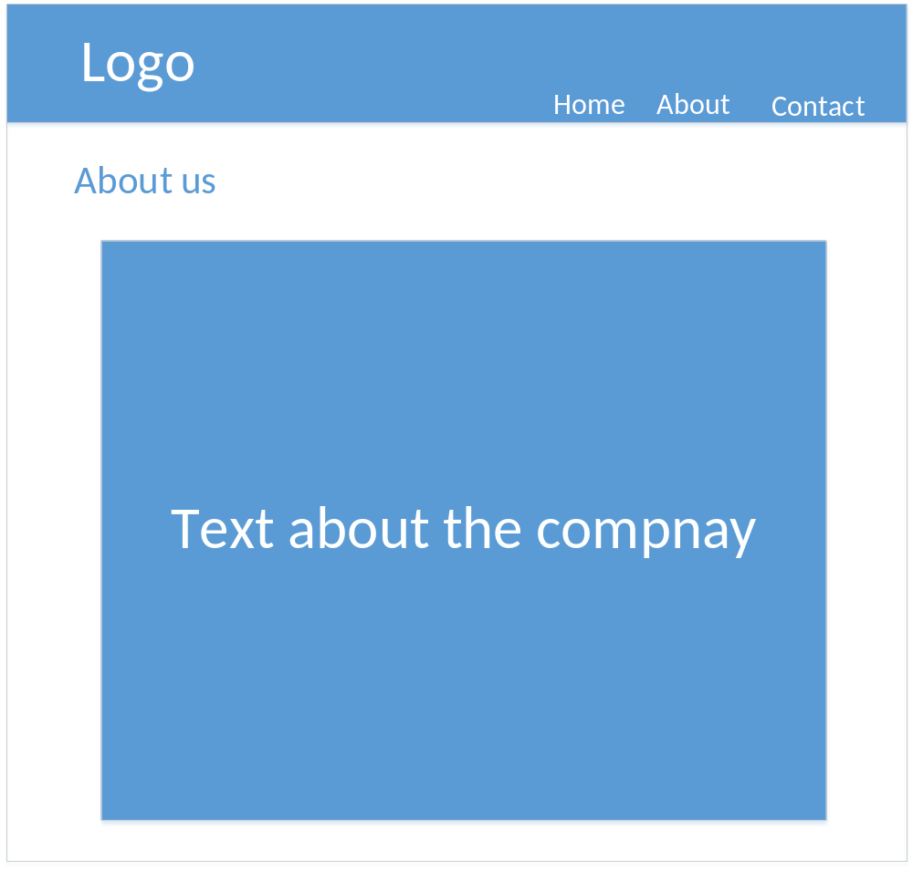
- דף זה יכלול מידע טקסטואלי על החברה ויאפשר שימוש מלא בניתוב התפריטים כך שהמשתמש יכול להגיע לכל תפריט.

דף Contact
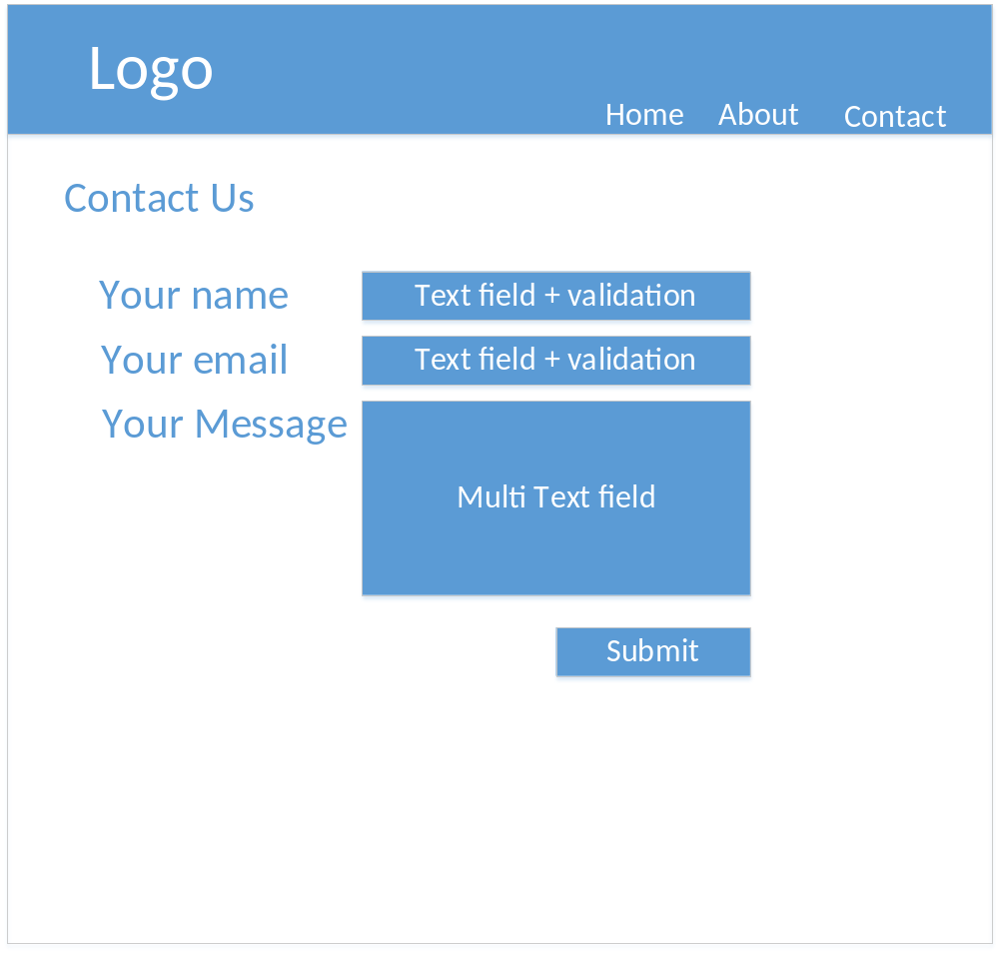
- דף זה יכלול שדות למילוי ע"י המשתמש ויאפשר שימוש מלא בניתוב התפריטים כך שהמשתמש יכול להגיע לכל תפריט.
- השדות הינם, שם המשתמש, אימייל של המשתמש, והודעת המשתמש (יש להגביל את ההודעה עד לאורך של 50 תווים בלבד) לכל השדות יש לבצע ולידציה בהתאם.
- כפתור submit יבצע שימוש בשליחת נתונים מדומה (אין טעם לממש כרגע)
דף פרטי מוצר:
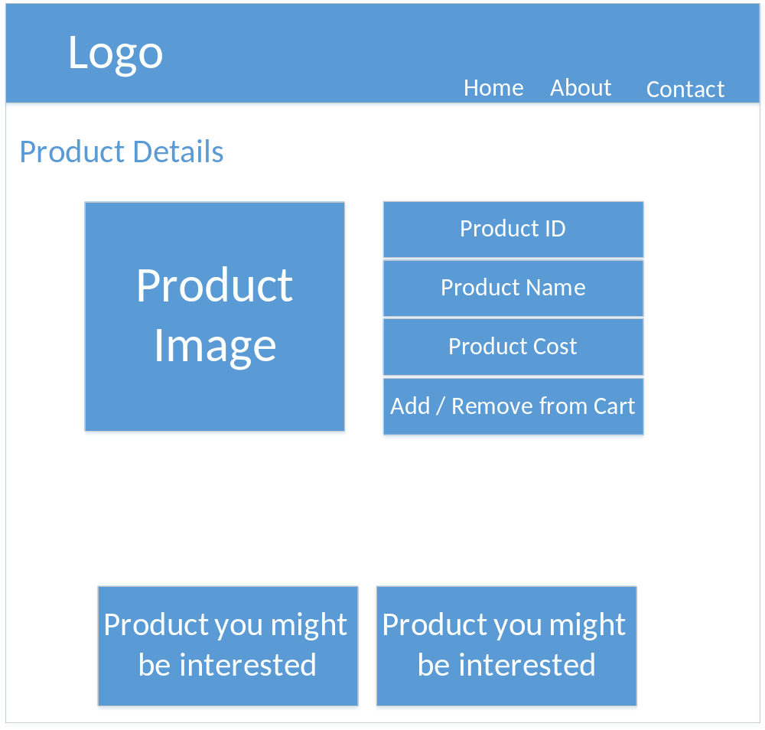
- דף פרטי מוצר - בעת בחירת מוצר מסוים, עליך להעביר את הלקוח לדף חדש שבו יוצגו פרטי המוצר הנבחר. דף זה יכלול את התמונה של המוצר, מספר קטלוגי של המוצר, שם המוצר, עלות המוצר וכפתור הוספה לעגלת הקניות.
- דף פרטי מוצר – משימת אתגר – ניתן להציג ללקוח פריטים שיכולים להתאים לו עפ"י הבחירה. המטרה של המשימה היא שתוכלו ללמוד את הלוגיקה וכיצד זה מתבצע.
תוצרים להגשה:
- אפיון כללי המתאר את מבנה האתר והדפים, תיאור זה כולל את הטכנולוגיות בהן ביצעתם שימוש.
- כל קבצי המקור יוגשו בכיתה – אין אפשרות לשלוח את קבצי המקור במייל מפאת גודלם.
- משך זמן לביצוע המשימה – חודש

משימת אתגר:
להשאיר לצד שרת למי שרוצה בכך, יכול לקרוא באינטרנט ולהבין את הנושא של authentication עם אנגולר. ובכך לפתח דף נוסף שיכלול שם משתמש וססמה ככניסה לאתר שלך.

בהצלחה!

